ПЛАН-КОНСПЕКТ УРОКА ЕСТЕСТВОЗНАНИЯ В 5 КЛАССЕ
Учитель: Тусинова Ольга Олеговна
Дата: 16.03.2015г.
Тема: Выталкивающая сила.
Тип урока: Урок открытия новых знаний
Вид урока: смешанный
Образовательная технология: технология проблемного обучения, технология уровневой дифференциации, ИКТ-технология
Организационный момент (2-3 мин)
Здравствуйте, ребята. Я рада вновь приветствовать вас сегодня. Осторожно садитесь на свои места. Как вы уже заметили, на сегодняшнем уроке мы опять будем работать с лабораторным оборудованием. Я напоминаю вам о том, что во время работы необходимо размещать оборудование таким образом, чтобы исключить его падение или опрокидывание. Не приступайте к выполнению работы без разрешения учителя. При работе с приборами из стекла соблюдайте особую осторожность. Помните, что ваша недисциплинированность может привести к травмам.
- Актуализация знаний (Проверка домашнего задания, воспроизведение и коррекция опорных знаний учащихся) (7 мин)
- 2 ученика у доски представляют решение задач, которые были заданы на дом, остальные учащиеся сравнивают решения с образцом, выведенным на экран, оценивают работу одноклассников.(приложение 2, слайд 1)
- Фронтальный опрос (приложение 2, слайд 2):
(Вопросы озвучиваются учителем, одновременно дублируются на экране. Ребята работают с учителем и друг с другом, отвечают на вопросы, дополняют ответы одноклассников, оценивают друг друга, после чего на экране показывается правильный ответ.)
- Что принято называть физическим прибором? (прибор для измерения физических величин)
- Что необходимо сделать, прежде чем начать измерять? (Нужно определить цену деления прибора.)
- Как определить цену деления шкалы физического прибора? (Чтобы определить цену деления измерительного прибора нужно на шкале найти два ближайших числа, из большего вычесть меньшее, и полученную разницу разделить на число делений между ними)
- Что принято называть силой? (Сила - это физическая величина, характеризующая взаимодействие тел)
- Какие силы вы уже изучили? (сила тяжести, сила трения, сила упругости, электрические силы, магнитные силы)
- Что всегда нужно указывать, когда мы говорим о какой-то силе? (направление, точку приложения, величину, единицу измерения)
- Этап постановки целей и задач урока (5 мин)
Рассмотрите внимательно оборудование, которое лежит сейчас перед вами. Что вы видите?
(Динамометр, стакан с водой, два груза)
Все правильно. Для чего вы можете использовать динамометр?
(Динамометр – это прибор для измерения силы.)
Определите цену деления динамометра
(С=0,1 Н)
Я предлагаю сейчас выполнить экспериментальное задание № 1:
- С помощью динамометра измерьте силу тяжести, действующую не металлический цилиндр зеленого цвета. Результат измерения запишите в свои тетради.
(F_{тяж}=1 Н)
- Не снимая цилиндр с динамометра, погрузите его стакан с водой. Что происходит с показаниями динамометра?
(Показания динамометра уменьшились: F_{тяж}=0,9 Н)
Как вы думаете, почему при погружении цилиндра в жидкость показания динамометра уменьшились?
(На тела, погруженные в жидкость, действует сила, которая будет выталкивать тело из жидкости)
Вы абсолютно правы. На груз, погруженный в воду, действует выталкивающая сила. Кто из вас может сформулировать тему урока?
(Выталкивающая сила)
Запишите тему в свои тетради. Что бы хотели узнать о этой силе?
(Как она направлена? Как она обозначается? Какая у нее точка приложения? От чего она зависит? Как можно ее измерить? Кто ее открыл? и т.д.)
(учитель фиксирует вопросы на доске)
Так что же будет являться целью нашего сегодняшнего урока?
(Изучение выталкивающей силы.)
Молодцы! Давайте попробуем ответить на все ваши вопросы.
- Открытие новых знаний (15-17 мин)
Выталкивающая сила была обнаружена древнегреческим философом, ученым, физиком и математиком Архимедом. В честь первооткрывателя выталкивающая сила получила название «сила Архимеда». Опираясь на результат своего эксперимента давайте попробуем сделать вывод о том к чему будет приложена сила Архимеда и куда она будет направлена.
(Сила Архимеда приложена к телу (цилиндру), погружаемому в жидкость и направлена она будет вертикально вверх)
Давайте запишем этот вывод в свои тетради: На тела, погруженные в жидкость, действует выталкивающая сила, направленная вертикально вверх.
Обозначается эта сила F_{арх} и измеряется в ньютонах, как и любая другая сила.
А кто из вас догадался, чему будет равна выталкивающая сила в нашем опыте?
(F_{арх}=0,1 Н. Для этого мы нашли разность между значениями силы тяжести груза в воздухе и силой тяжести в воде.)
Для того, чтобы ответь на ваш вопрос: «От чего зависит сила Архимеда», я предлагаю выполнить еще несколько заданий. Вы можете выполнить любое на выбор или оба. Желающие могут выполнить оба задания. Обратите внимание. Задания по структуре разные: одно экспериментальное, в другом нужно поработать с таблицей.
Описание заданий лежит на ваших столах (задание 1, задание 2, приложение 1), а так же, вы его можете видеть на экране.
(учащиеся работают с заданиями. Через 3-4 минуты задания фронтально проверяются) (приложение 2, слайд 3,4)
- Первичное закрепление во внешней речи (5 мин)
Я предлагаю поиграть в игру: давайте вспомним все, что вы узнали на уроке. Только есть условие: отвечать можно только по поднятой руке. Оценку «5» получит тот, кто окажется последним.
(ответы учащиеся будут давать по очереди, от самых запоминающихся и ярких утверждений до детальных выводов. Предполагается, что последний ученик будет иметь более глубокие и прочные знания)
- Рефлексия (2 мин)
В заключение нашего сегодняшнего урока, я попрошу вас продолжить две фразы, записанные на доске
Мне было интересно…
Мне было трудно…
- Домашнее задание (1 мин)
Откройте дневники, запишите домашнее задание: стр. 68-69, ответить на вопросы стр. 69 устно.

Приложение 1
Задание № 1 (экспериментальное) (Слайд 3)
- Измерьте силу тяжести зеленого и черного цилиндров в воздухе F_{тяж1}.
- Измерьте силу тяжести зеленого и черного цилиндров в воде, погружая цилиндры полностью F_{тяж2}.
- Измерьте силу тяжести черного цилиндра, погрузив его только на половину F_{тяж2.}
- Вычислите силу Архимеда, действующую на цилиндры.
- Результаты измерений запишите в таблицу
№ п/п | F_{тяж1}, Н | F_{тяж2}, Н | F_{Арх}, Н
1 (зеленый) | 1 | 0,9 | 0,1
2 (черный) | 1 | 0,8 | 0,2
3 (черный, погруженный на половину) | 1 | 0,9 | 0,1
- Сделайте вывод.
(Сила Архимеда действует не на все тело, а только на погруженную в жидкость часть. Сила Архимеда тем больше, чем больше объем погруженной части)
Задание № 2 (Слайд 4)
Ученик провел эксперимент по изучению выталкивающей силы, действующей на алюминиевый цилиндр, полностью погруженный в жидкость. На экране вы видите результаты его эксперимента. Рассмотрите внимательно таблицу. Как вы думаете, какой главный вывод сделал ученик
№ п/п | Жидкость | ρ жид, г/см³ | V тела, см³ | F_{арх}, Н
1 | вода | 1 | 40 | 0,4
2 | масло | 0,8 | 40 | 0,32
3 | спирт | 0,8 | 40 | 0,32
4 | морская вода | 1,03 | 40 | 0,412

(Из таблицы видно, что ученик проводил эксперимент с телом равного объема, однако погружал это тело в различные жидкости, т.е. в жидкости, имеющие разную плотность. Следовательно можно сделать вывод, что выталкивающая сила зависит от плотности жидкости: чем больше плотность жидкости, тем больше выталкивающая сила)

Приложение 2
Слайд 1
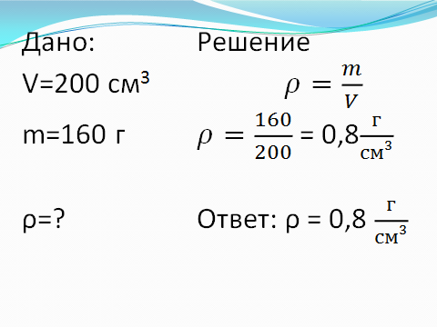

Слайд 2
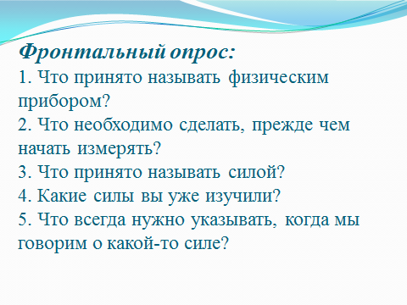

Слайд 3
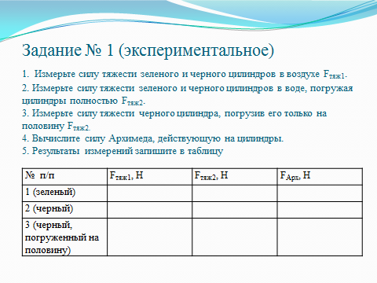
Слайд 4
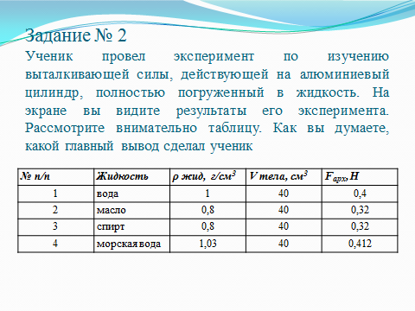
Заместитель руководителя ОО Л.В. Коротаева

